实验报告2

学号：117060400115 姓名：魏莹 班级：应用统计1班 指导老师：林卫中

实验名称：python程序实验题

实验要求：掌握python语言函数库turtle及其基本用法

实验心得：通过变化使用turtle库，能够画出各种各样的图形，很奇妙，只是实验过程较艰辛。

实验题目：1.运用eval（input(提示内容)）

2.运用turtle.fd()函数和turtle.seth()函数绘制等边三角形和叠加等边三角形

3.运用turtle库函数绘制无角正方形和六角形

实验结果：

1.

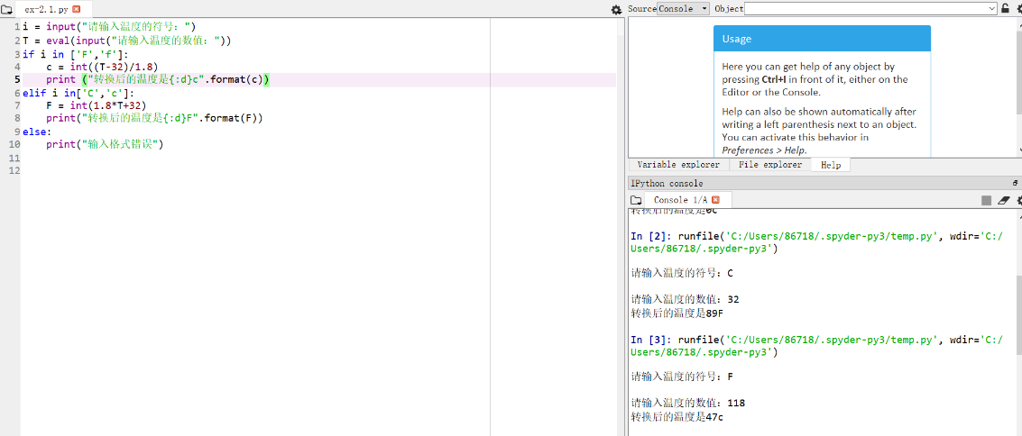

2.

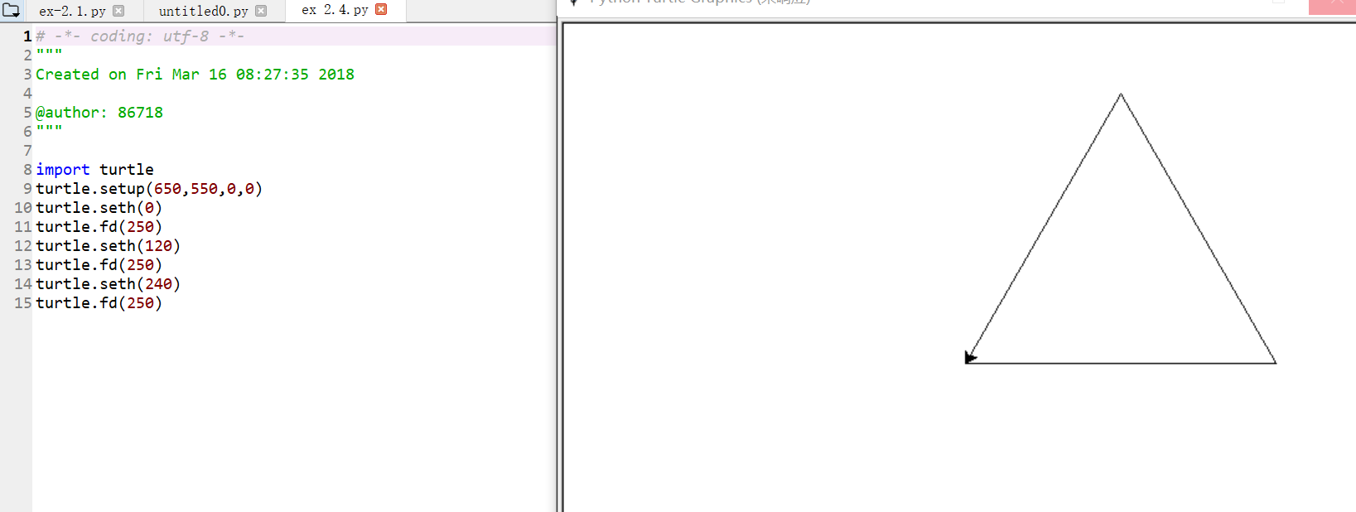

2.

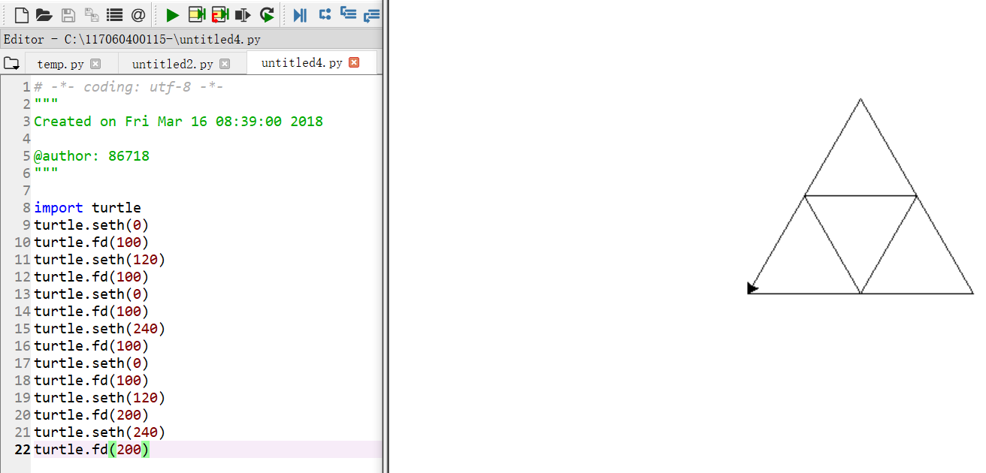

3.

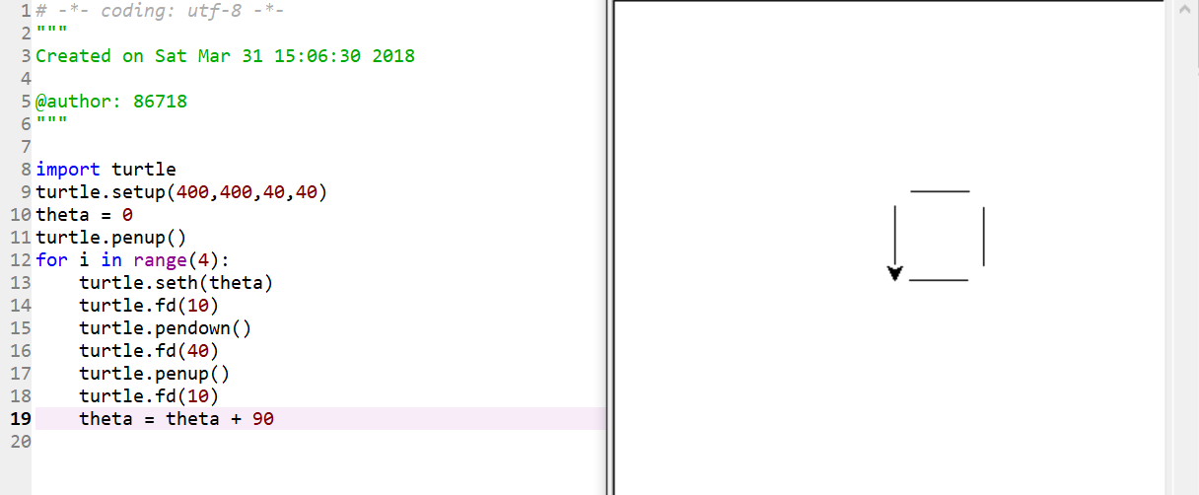

3.

